**КРАТКИЙ ОБЗОР ПЕРВИЧНОГО РЫНКА ЖИЛОЙ НЕДВИЖИМОСТИ Г. СУРГУТА ЗА ЯНВАРЬ 2019 Г.[1]**

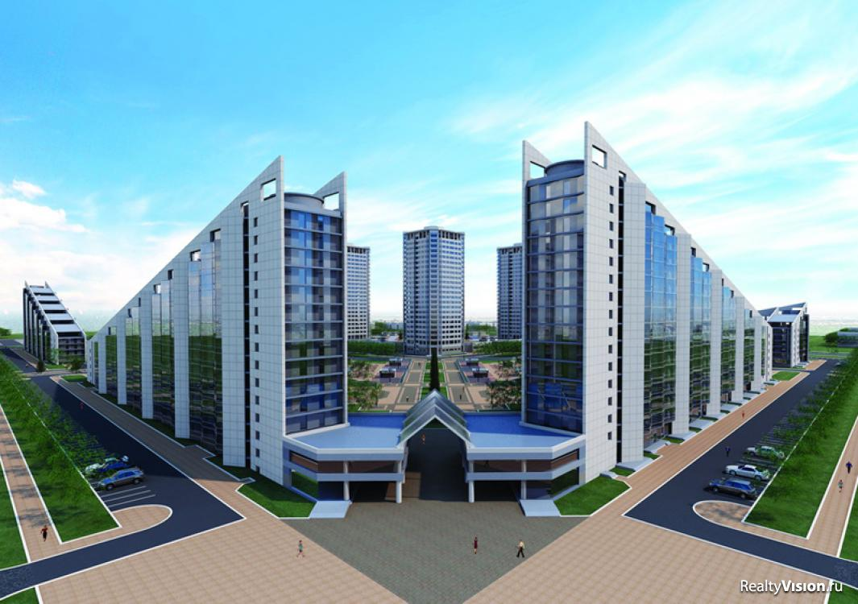

**ОСНОВНЫЕ ВЫВОДЫ**

* **Объем предложения на первичном рынке жилой недвижимости в г. Сургуте в январе 2019г. составил 1 821 объекта;**
* **Лидерами по предложению являются однокомнатные и двухкомнатные квартиры, большую часть первичного рынка недвижимости занимают именно они (47,78% и 43% соответственно);**
* **Удельная цена предложения за январь 2019 г. выросла по сравнению с прошлым месяцем на 1 478 руб. (+2,13%) и составила 70 918 руб./кв. м. По сравнению с аналогичным периодом прошлого года цена за квадратный метр выросла на 9 080 руб./кв. м или на 14,68%.**
* **Минимальная удельная цена в анализируемом периоде представлена в Северо-Восточном районе города – 65 016 руб./кв. м.**

1. **Анализ предложения на первичном рынке г. Сургута за январь 2019 г.**

В январе 2019г. объем предложения на первичном рынке жилой недвижимости в г. Сургуте составил 1 821 объекта.

Около половины объема занимают однокомнатные квартиры (47,78%), доля двухкомнатных квартир составила – 43%, трехкомнатных – 9,12%, многокомнатных – менее одного процента (0,11%).

Рис. 1.1. Структура предложения по количеству комнат

Основной объем предложения однокомнатных квартир в январе представлен площадями в диапазоне от 40 до 50 кв. м (65%). В диапазонах от 60 до 70 кв. м сосредоточено 71% от всего предложения двухкомнатных квартир. Среди трехкомнатных квартир можно выделить два наиболее популярных предложения: площадью менее 80 кв. м (33%) и 100-110 кв. м (37%).

Рис. 1.2. Распределение предложения по площади в разрезе по количеству комнат

Доля объектов выполненных в монолитно-каркасном исполнении на рынке новостроек составила 84,9% (-7 п.п. к предыдущему месяцу), доля панельного типа домостроения – 13,6% (+7,1 п.п. к предыдущему месяцу). Наименьшее предложение, как и прежде, в блочных и кирпичных домах (1,4% и 0,1 % соответственно).

Рис. 1.3. Структура предложения по типу домостроения

Готовые дома занимают 19,8% текущего предложения. Доля домов, полная сдача которых ожидается в 2019 году составила 50,6% предложения. Доля домов со сроком сдачи в 2020 году составляет 26,5%. Доля домов, сроки сдачи которых ожидаются в 2021 году, составляет 3,1% предложения.

Рис. 1.4. Структура предложения по сроку сдачи

В январе 2019г. в Северном жилом районе сосредоточено 52% от общего объема предложения. На втором месте по популярности застройки в Восточном жилом районе с долей в предложении 44%. Наименьший объем предложения по-прежнему сосредоточен в Центральном районе – 2%.

Рис. 1.5. Структура предложения по районам

1. Анализ ценовой ситуации на первичном рынке жилой недвижимости г. Сургута за январь 2019г.

Удельная цена предложения за январь 2019 г. выросла по сравнению с прошлым месяцем на 1 480 руб. (+2,13%) и составила 70 927 руб./кв. м. По сравнению с аналогичным периодом прошлого года цена за квадратный метр выросла на 9 089 руб./кв. м или на 14,7%.

Рис. 2.1. Динамика удельной цены предложения на первичном рынке жилья

По сравнению с предыдущим месяцем значительно снизилась удельная цена на трехкомнатные квартиры – 65 064 руб./кв. м (-9,59% за месяц). Цена за квадратный метр однокомнатных квартирах в новостройках – 70 310 руб./кв. м (+3% за месяц), двухкомнатных – 72 470 руб./кв. м (+4,32% за месяц). Удельная цена многокомнатных квартир составила – 58 500 руб./кв. м.

Рис. 2.2. Удельная цена предложения по количеству комнат

В январе 2019 года максимальное предложение среди однокомнатных квартир занимают квартиры с полной стоимостью в диапазоне от 2000-4000 тыс. руб. (87%). Среди двухкомнатных квартир диапазон стоимости 4000-5500 тыс. руб. занимает наибольшую долю (76%) всего предложения. Предложение трехкомнатных квартир сосредоточилось в диапазоне цен от 4000-5000 тыс. руб. (32%) и в диапазоне от 7000 до 7500 тыс. руб. (24%)

Рис. 2.3. Распределение предложения по цене в разрезе по количеству комнат

Самым дорогим, относительно удельной цены, является Восточный район города (76 535 руб./кв. м). Минимальная удельная цена в январе 2019 г. представлена в Северо-Восточном районе города и составляет 65 016 руб./кв. м.

2.4. Удельная цена предложения по районам

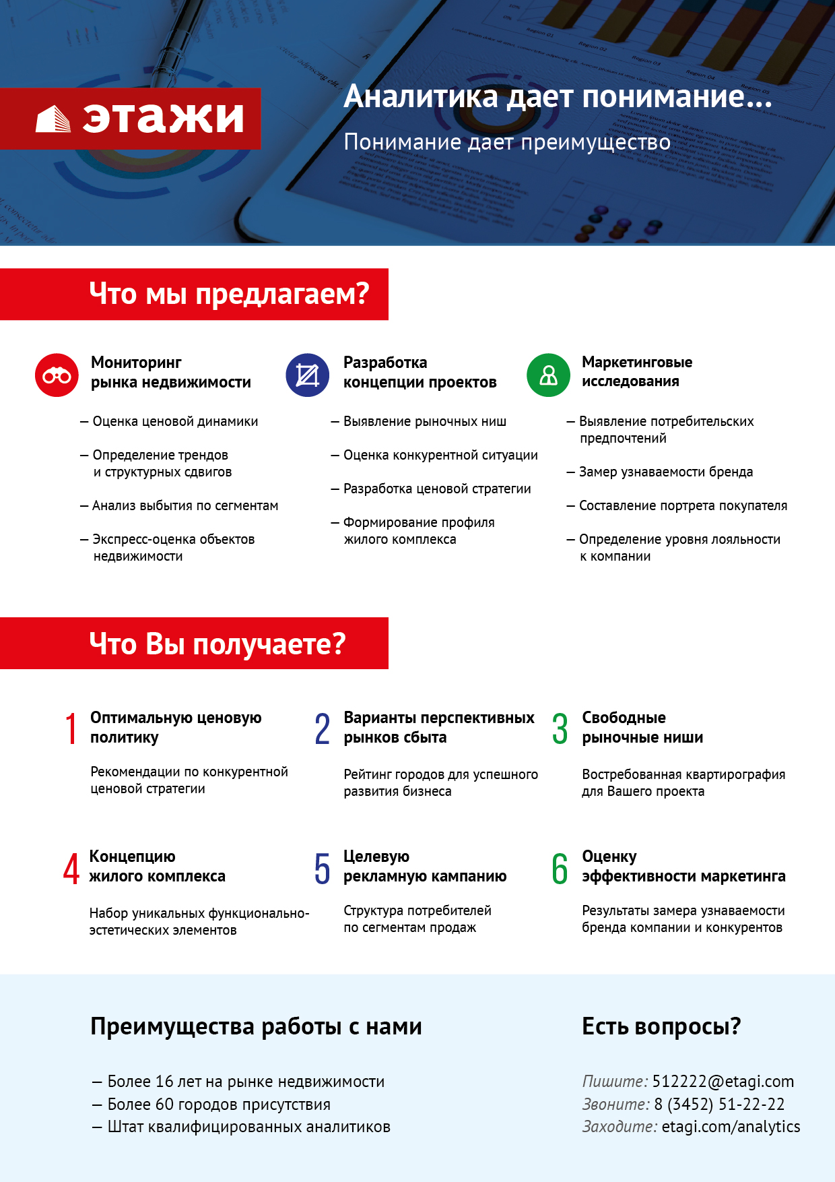

1. Отчет выполнен в соответствии с методическими рекомендациями по анализу рынка недвижимости Г.М. Стерника, принятыми Российской Гильдией Риэлторов